Использование игр и игровых заданий в формировании пространственных представлений младших школьников с ОНР.

Пространственные представления можно отнести к базису, над которым надстраивается вся совокупность высших психических процессов - письмо, чтение, счет и т.д. Онтогенез развития пространственных представлений протекает в четкой последовательности в соответствии со структурой пространственных представлений. Следовательно, нарушение одного из звеньев, приведет к трудностям овладения письмом. Письмо представляет собой сложную структуру, и процесс овладения графическими навыками письма зависит от уровня сформированности пространственных представлений. Несформированность пространственных представлений приведёт к возникновению нарушений письма (оптической дисграфии) у детей младшего школьного возраста. Чтобы этого не произошло, необходимо еще в самом начале коррекционной работы с младшими школьниками с ОНР уделять внимание развитию пространственных представлений, при этом учитывать последовательность формирования пространственных представлений в онтогенезе. Восприятие и переработка пространственных характеристик и пространственных соотношений являются одними из наиболее сложных форм психического отражения. Вместе с тем они же есть важнейшие и необходимые условия адаптивного существования, поскольку человек живет и действует в упорядоченном мире предметов, расположенных относительно друг друга; явлений, следующих одно за другим; слов, объединенных во фразы и определенным образом расположенных в них. Пространственная организация мира представлена человеку в трех основных составляющих: реальное пространство окружающей среды, аналогичные ему представления о пространстве во внутреннем плане и так называемое квазипространство, которому нет аналогов в реальном мире.
Необходимость проведения серьезных коррекционных замыслов учителя-логопеда в его работе с младшими школьниками с ОНР через использование дидактических игр и игровых заданий очевидна. Вспомните, как загораются глаза у детей, какое нетерпеливое ожидание чего-то приятного светится в них, когда вы говорите: «А сейчас мы с вами, ребята, поиграем в одну интересную игру!». Здесь даже не нужно быть тонким психологом, чтобы понять, какое громадное и особое место занимает игра в жизни ребенка. Большое значение игре придавал А.С Макаренко: « У ребенка есть страсть к игре и надо ее удовлетворять. Надо не только дать ему время поиграть, надо пропитать игрой всю его жизнь. Вся его жизнь - это игра». Игра, с одной стороны, происходит на непроизвольном уровне, потому что играть – это весело, интересно, легко, это – то, что нравится, а с другой стороны всякая игра есть испытание воли, действие, подчиненное правилу, а значит, и способ сформировать произвольность. При этом игра как уже сформированная психическая деятельность становится опорным процессом, над которым надстраивается познавательная мотивация с переходом к выполнению собственно учебных задач. Л.С Выготский называл игру «школой … произвольного поведения». Смысл игры, по Л.С. Выготскому, заключается в развитии и «упражнении» всех психических функций ребенка. Игра ведет за собой, создает зону ближайшего развития ребенка. Зонами ближайшего развития, по Выготскому, являются те навыки, которые непосредственно предшествуют освоению функции, т.е. составляют базу для успешного овладения функцией. Не секрет, что наличие речевого дефекта часто сопровождается изменениями в психической сфере, а именно к появлению таких черт, как повышенная раздражительность, возбудимость, замкнутость, негативизм, апатичность. Игровая деятельность, как никакая другая, способствует снятию напряжения, страха неудачи, способствует повышению мотивации. Игра всегда связанна с эмоциями, а эмоциональная вовлеченность обеспечивает естественное повышение работоспособности, повышение эффективности работы мозга. Я хотела бы представить картотеку игр и игровых заданий, направленных на развитие пространственных представлений, которые можно с успехом применять на логопедических занятиях.
Веселая зарядка
См. приложение 1 «Веселая зарядка»
Игра направлена на закрепление представлений о схеме тела, умение переводить зрительно-гностическое пространство в телесно-гностическое и наоборот.
Логопеду: Нарисуйте вместе с детьми на листах бумаги схематичное изображение человечков в разных позах (например, таких как в приложении 1 «Веселая зарядка»), затем показывайте их детям в любом порядке. Его задачей будет быстро принять нарисованную позу. Вы можете показывать друг другу карточки по очереди, дав задание детям проверять правильно ли у вас получилось. Выигрывает тот, кто быстрее принял заданную позу и правильнее. Кто первым правильно выполнит задание, получает одно очко. Очки можно обозначить с помощью пуговиц или монет. Когда зарядка закончится, подсчитайте полученные очки и определите победителя.
Можно поиграть и в «Зарядку наоборот». Попросите ребенка закрыть глаза и придайте его телу определенную позу. Пусть он немного постоит в ней и почувствует расположение частей тела. Затем, открыв глаза, ребенок должен схематично изобразить, в какой позе он находился с закрытыми глазами. Затем поменяйтесь с ребенком ролями. Не забудьте в конце игры подсчитать полученные очки и определить победителя.
Есть и третий вариант игры — «Непослушный спортсмен». Для игры вам понадобятся карточки, которые необходимо изготовить (приложение 1 «Веселая зарядка»). Вы показываете карточки в любом порядке, но теперь задача ребенка — принять нарисованную позу, сделав все наоборот. Например, если на карточке нарисована левая рука, поднятая вверх, то нужно опустить вниз правую руку.
На зарядку становись!
Игра направлена формирование умения ориентироваться в пространстве своего тела (схеме тела) — первичной и базовой системе ориентации.
Логопеду: В этой игре ваша задача называть детям последовательность движений, которые они должны совершать. Например: «Выставите правую ногу вперед. Теперь поднимите вверх левую руку» и т. д. В описании игры я привела одну серию движений. Вы сможете затем по аналогии придумать другие сами.
Варианты упражнения:
1) вы называете последовательность движений, которые дети должны выполнить;
2) вы показываете серию движений — дети проговаривают словами, чтo вы делали.
Полезно в данной игре меняться ролями, чтобы у детей была возможность дать задание вам и проверить правильность его выполнения. Но не спешите отдавать ребенку руководящую роль, так как ребенок сначала должен научиться выполнять ваши задания, чтобы потом по аналогии придумывать свои.
Ребенку:
«Сейчас я буду говорить тебе, какие движения ты будешь делать. Ты внимательно слушай, а потом все выполни так, как я тебе скажу.
Коснись правой рукой своего носа.
Прыгни на двух ногах вправо.
Прыгни три раза на правой ноге влево и один раз вперед.
Вытяни прямо левую руку, а правую подними вверх.
Коснись правой рукой своего левого уха.
Сделай один шаг назад и попрыгай на левой ноге.
Согни правую ногу в колене, а левой рукой дотронься до своей правой брови.
Дотронься указательным пальцем левой руки до правой коленки, а большим пальцем правой руки — до левой коленки».
Футбол
См. приложение 2 «Футбол»
Игра направлена на развитие умения ориентироваться в пространстве листа, закрепление понятий «лево-право», «верх-низ», развитие внимания.
Логопеду: Перед вами футбольное поле 5 на 5 клеточек. В левом нижнем углу лежит мяч. На поле стоят ворота красного и синего цветов. Каждый из игроков выбирает, какие ворота он будет защищать. По команде «старт» один из игроков (нападающий) говорит, куда летит мяч (например: вверх, вверх» вправо, вверх, влево). Его цель — забить гол в ворота противника. Второй игрок (вратарь) внимательно следит за перемещением мяча, и если мяч оказывается в его воротах, хлопает в ладоши, как бы отбивая мяч. Если вратарь не хлопает в ладоши в момент, когда мяч залетает в его ворота, то очко получает игрок, забивший гол. Затем игроки меняются местами. Игра продолжается до 3 очков. Задача нападающего вести мяч так, чтобы запугать противника. Задача защитника следить очень внимательно, чтобы вовремя отбить мяч.
Ребенку: «Давай сыграем в футбол. Выбирай, какого цвета ворота ты будешь защищать: красные или синие. В левом нижнем углу находится мяч. После команды «старт» я буду говорить тебе, куда полетел мяч. Следи за ним очень внимательно! Как только мяч окажется в твоих воротах, хлопай в ладоши. Если успеешь хлопнуть вовремя, значит, ты поймал мяч и спас свои ворота от гола. Теперь твоя очередь постараться забить гол в мои ворота. Игра ведется до 3-х очков.
Пчелка
См. приложение 3 «Пчелка»
Игра направлена на развитие внимания, умения ориентироваться в пространстве листа, закрепление понятий «лево-право», «вверх-вниз», также данная игра поможет сформировать у детей образ буквы и образ слова.
Логопеду: Эта будет интересна детям, если они уже умеют читать или только учатся, но уже знают буквы. Если дети сделали все правильно, то собирая буквы по предложенному нами маршруту, у них должно получиться слово «гном».
Слова, которые можно собрать на данном поле: РЕКА, КОМАР, НОРКА, КРЕМ, НОГА, КРАН. ГОРКА, НОМЕР, МАРКА...
Вы можете сами нарисовать такое же поле, как на образце, и вставить туда любые другие буквы. В последующем можно увеличить размер поля, например, сделать его размером 4 х 4.
Ребенку: «Пчелка в отличие от мухи очень трудолюбива и летает не просто так, а собирая с цветов нектар, чтобы потом сделать из него мед. Если ты будешь следить за ее полетом и вместе с ней собирать с цветов буквы, то узнаешь, какое слово у нее получилось. Давай попробуем. Итак, пчелка полетела вниз, влево, вверх, вверх — остановилась — запиши первую букву; летит снова: вправо, вверх, влево — остановилась; вниз, вправо, вверх, вверх — остановилась и забрала третью букву, теперь летит за последней: вправо, вверх, влево, влево, влево, вниз —: остановилась. Какое слово у тебя получилось»?
Комментатор
См. приложение 4 «Комментатор»
Игра направлена на развитие умения ориентироваться в пространстве листа с точки зрения другого объекта.
Ребенку: «Представь, что ты комментатор лыжных соревнований на олимпиаде. Перед тобой фотографии двух моментов гонки: слева — ее начало, справа — продолжение. Попробуй прокомментировать, как перемещался каждый из спортсменов».
Логопеду: Давая комментарий, ребенок должен пояснить путь с точки зрения спортсмена. Если сразу ребенку сложно встать на место спортсмена», то можно перевернуть картинку. Например, спортсмен № 1 ехал прямо, завернул направо, прямо и налево. Вы можете придумывать аналогичные варианты игры. Например, попросите ребенка прокомментировать перемещение вашего кота или другого домашнего питомца. Стоя на остановке или выглядывая из окна дома, попросите ребенка рассказать, как передвигалась машина или пешеход.
Гонки
Игра направлена на ориентировку в пространстве листа с точки зрения различных объектов.
Логопеду: Для игры понадобятся шариковые ручки или карандаши трех цветов, секундомер или часы с секундной стрелкой. Задачей ребенка будет провести машину по лабиринту, точно следуя вашим инструкциям и делая это как можно быстрее. Зеленым карандашом он будет рисовать путь зеленой машины, красным — красной и т.д. чтобы потом можно было проверить, не было ли где-нибудь ошибок на поворотах. Задача взрослого — фиксировать время прохождения трассы каждой машиной от старта до финиша и определить победителя.
Ребенку: «Ты находишься на старте всемирно известных гонок в пустыне! Эти гонки отличаются особой сложностью, так как трасса запутана и похожа на лабиринт. К тому же во время старта началась песчаная буря. Чтобы не сбиться с курса и первым добраться до финиша, ты должен четко следовать инструкциям своего помощника, указывающего тебе повороты на развилках, обозначенных дорожными знаками в форме треугольника. Делать это нужно как можно быстрее. Время прохождения трассы строго фиксируется. В гонке участвуют три автомобиля. Выигрывает автомобиль, затративший на прохождение трассы минимальное количество времени. Поворачивай так, как будто ты сидишь на месте водителя. Готов? Поехали».
1-й вариант
См. приложение 5 «Гонки»
Синяя машина: прямо, направо, налево, направо — финиш!!!
Красная машина: направо, направо, направо, налево, направо — финиш!!!
Зеленая машина: налево, направо, налево, налево, направо — финиш!!!
2-й вариант
См. приложение 5 «Гонки»
Синяя машина: прямо, налево, направо, направо — финиш!!!
Красная машина: направо, налево, направо, налево, направо, направо, направо — финиш!!!
Зеленая машина; налево, налево, налево, направо, налево, направо, налево — финиш!!!
Загадочные слова
См. приложение 6 «Загадочные слова»
Игра направлена на развитие пространственных представлений, формирование графической составляющей образа буквы, развитие внимания.
Детям: «Перед вами слова, которые невозможно прочитать, хотя все они написаны буквами русского алфавита. Случилось так, что части букв исчезли, и теперь слова похожи на загадочный шифр. Ребята никак не могут прочитать слова. Попробуйте помочь им — узнайте буквы и допишите их правильно, чтобы получились слова.»
Логопеду: Если дети справился с заданием, должны получиться следующие слова: берег, моряк, чашка, жизнь, поезд, цифра, автобус, буквы, капля, футбол, молодец.
Аналогичные загадки вы можете придумать сами, зашифровывая недописанными буквами хоть целые предложения. Поиграйте и наоборот, попросив ребенка зашифровать слова для вас. Придумывая, какие части буквы можно изобразить, чтобы загадка получилась сложнее, он в игре закрепит графический образ буквы, научится узнавать букву по ее элементам, легко усвоит, чем похожи и чем отличаются буквы. Это поможет не только освоить пространство, но и сформировать образ буквы, который является первым кирпичиком в таких сложных процессах, как письмо и чтение.
Переводчик, или Слова из Зазеркалья
Игра поможет развить не только пространственные представления у ребенка, но и сформировать у него образ слова.
Детям: «Сейчас мы будем играть в переводчиков. Нужно будет переводить слова из страны Зазеркалья на русский язык. В этой стране все слова произносятся и пишутся наоборот».
Логопеду: Вы называете детям слово, а они должны записать или произнести его справа налево. Лучше начинать со слов из 3-х букв, постепенно усложняя. Если детям трудно справиться с длинными словами, разбивайте их на слоги. Если и после этого им трудно справляться с заданием, то напишите это слово. Также можно предложить детям переводить русские слова на язык страны Зазеркалья. Таким образом можно придумывать небольшие предложения.
Пример: вы называете слово «буз», а ребенок говорит зуб, или вы называете ребенку слово «ныс», а он переводит его как сын.
Возможные варианты слов из 3 букв: дым (мыд), мед (дем), юла (алю), кит (тик), бык (кыб), рак (кар), дом (мод), мех (хем), рот (тор), лук (кул), чай (йач), нос (сон), мел (лем), лес (сел).
Варианты слов из 4 и 5 букв: мыло (олым), кино (оник), пила (алип), дело (олед), вода (адов), жаба (абаж), хлеб (белх), краб (барк), рука (акур), цирк (криц), белка (аклеб), дрозд (дзорд), школа (алокш), арбуз (зубра), весна (ансев), книга (агинк), птица (ацитп), акула (алука), метро (ортем).
А можно таким образом переводить целые загадки, например: «Отк тисон упялш ан егон? Кто носит шляпу на ноге? (Гриб)».
Путешествие по азбуке
См. приложение 7 «Путешествие по азбуке»
Игра направлена не только на развитие пространственных представлений, но и на формирование образа буквы и слова, что поможет детям преодолеть возможные трудности при письме и чтении.
Логопеду: В этом задании детям надо правильно отгадать загадку, путешествуя по азбуке по заданному маршруту. Вы называете детям «адреса» (описания), где спрятались буквы из слова-отгадки, они находят и записывают или запоминают их. В итоге должно получиться слово-отгадка. В предложенном нами варианте игры детям надо отгадывать загадки, но вы можете придумывать и другие варианты слов для путешествия. Например, если детям трудно дается изучение словарных слов в русском языке, то вы можете зашифровывать именно их.
Пример: «Первая буква слова спряталась на две буквы вниз одну букву направо от буквы «М», вторая буква спряталась слева от буквы «Б», следующая буква — между буквой «У» и буквой «Э», следующая буква — на три буквы вверх и одну влево от буквы «Ъ» и последняя буква спряталась над буквой «Е». Должно получиться слово ЧАШКА.
Детям: «Сейчас мы будем путешествовать по волшебной стране, где живут загадки, а азбука поможет вам их разгадать. Если вы правильно соберете все буквы, то сможете узнать отгадку».
Без крыльев летят,
Без ног бегут,
Без паруса плывут.
Отгадка: первая буква находится выше буквы «У», но ниже «Й», следующая буква — справа от «А», но слева от «В», следующая между «К» и «М», четвертая буква спряталась над буквой «Е», пятая — над «П», а последняя буква находится слева от «Б». Какое слово у вас получилось?
Кто над нами
Вверх ногами
Ходит — не страшится,
Упасть не боится?
Отгадка: первая буква живет правее буквы «Л», но левее буквы «Н»; вторая — под буквой «О», третью букву вы можете найти между буквами «Р» и «Ъ», четвертая буква живет над буквой «Е». Какое слово получилось?
Снизу камень,
Сверху камень,
Четыре нога
Да одна голова
Отгадка: первую букву вы можете найти над буквой «Ь», вторая буква живет над буквой «Й», третья — под буквой «Л» и над буквой «Х», четвертая буква находится под буквой «А» пятая — слева от «С», шестая — слева от буквы «Б», седьмая буква живет между буквами «Ф» и «Ц», последняя спряталась над буквой «Е». Какое слово у вас получилось?
Бегут по дорожке доски да ножки.
Отгадка: первая буква живет под буквой «Ж», вторая — слева от «Ь», но справа от «Ъ», третья буква спряталась над буквой «Л» и последняя — справа от «З». Какое получилось слово?
И в лесу, и в квасу,
И в конфетке, и в таблетке.
Отгадка: первая буква слова спряталась на две буквы вверх и одну букву влево от буквы «Ч», вторая буква спряталась справа от буквы «Ю», следующая — выше буквы «Ч», но ниже буквы «Н», последняя буква находится на одну букву вверх и две буквы влево от буквы «Ж».
Какая отгадка у вас получилась?
На десять братьев
Две шубы хватает.
Отгадка: первую букву вы можете найти слева от «Г», но справа от «Б», вторая буква живет над буквой «Е», третья — на две буквы вниз и две буквы влево от буквы «И», четвертую букву можно найти под буквой «А», пятую — на две буквы справа от буквы «Е», следующая буква спряталась над буквой «П», а последняя буква находится на одну букву вправо и две буквы вверх от буквы «С». Какая отгадка у вас получилась?
Сидит на ложке.
Свесив ножки.
Отгадка: первая буква находится слева от буквы «М», вторая — на две буквы влево и одну вверх от «Ж», третья буква спряталась справа от «О», но слева от «Р», четвертая буква живет выше «Э», но ниже «У», пятую, последнюю букву вы можете найти слева от буквы «Б». Какая отгадка у вас получилась?
В чисто убранной светличке
Дремлют сестры-невелички.
Эти сестры весь денек
Добывали огонек.
Отгадка: первую букву вы найдете справа от буквы «Р», но слева от буквы «Т», вторая буква спряталась под буквой «К», третья находится над буквой «Н» но под буквой «Д», четвертая — справа от буквы «Ц», следующая букву вы сможете отыскать между буквами «Й» и «Л», последняя буква находиться на одну букву вправо и две буквы вверх от буквы «С». Какая отгадка у вас получилась»?
Пространственная разукрашка
См. приложение 8 «Воздушные шары», «Подарки».
Игра направлена на развитие умения ориентироваться в речевом обозначении пространства с опорой на зрительный образ.
Логопеду: В этой игре задача детей правильно разукрасить картинки в соответствии с инструкцией.
Воздушные шары (приложение 8)
Детям: «Есть одна такая страна, где все окрашено только в белые и черные цвета, там живут ребята, которые никогда не видели ничего яркого и красивого; Давайте мы их порадуем воздушными шарами, которые вы раскрасите. Раскрасить их надо так: маленький шарик должен быть желтого цвета и находиться между красным и синим, синий — справа от желтого, красный шарик — слева от маленького, а зеленый — под и между синим и желтым.»

Подарки (приложение 8)
«Петя собирается на день рождения. Он приготовил много подарков для своего друга, но не успел украсить подарочные коробки. Помогите Пете. Раскрасьте коробки с подарками: самая большая коробка должна быть синего цвета, и она находится справа от красной коробки и слева от желтой, справа от желтой коробки стоит зеленая, а над ней оранжевая».
Лесной праздник
См. приложение 9 «Лесной праздник»
Детям: «Рассмотрите внимательно картинку. Звери собрались на праздник на большое старое дерево. Каждый принес с собой воздушный шар. Кто выше всех? Раскрасьте его шарик в красный цвет. Кто ниже всех? Его шарик раскрасьте в желтый цвет. Кто уселся между кошкой и медведем? Его шарик должен быть синим. А кто сидит над кошкой? Раскрасьте его шарик в зеленый цвет. У того, кто сидит слева от белки, шарик должен быть оранжевого цвета. У кого шарик остался не разукрашенным? Расскажите, где он сидит, и раскрасьте его шар своим любимым цветом».
Веселые клоуны
См. приложение 10 «Веселые клоуны»
Детям: «Перед тобой три клоуна: Гера, Лера и Сева. Клоуна с шариком зовут Сева. Слева от Севы стоит Лера, а справа от Севы — Гера. Но не забудьте, где у Севы лево, а где право. Подпишите их имена. У них приключилось несчастье, они постирали свои цирковые костюмы, и вода смыла с них краску. Вам предстоит помочь им. Разукрасьте костюмы клоунов так, чтобы они стали такими как раньше, яркими и нарядными. Следуйте подсказкам, будьте внимательными. У клоуна, который стоит слева, правый рукав комбинезона разукрасьте в синий цвет, а левый — в красный. Оставшаяся правая часть комбинезона Должна быть красного цвета, а левая — синего. На левой штанине нарисуйте треугольники, а на правой — кружки. На рукавах узоры должны быть нарисованы наоборот.
У клоуна Севы надо разукрасить правый ботинок в оранжевый цвет, а левый в розовый. Карман над розовым ботинком должен быть зеленого цвета, а карман над оранжевым ботинком — голубого. Левую штанину разукрасьте оранжевым цветом, а правую — розовым. Левый рукав должен быть голубого цвета, а правый — оранжевого.
Правый ботинок клоуна Леры сделайте коричневым, а левый — желтым. Ту часть комбинезона, которая находится над коричневым ботинком, разукрасьте в красный цвет, а ту, которая находится над желтым ботинком, — в зеленый. Рукав под синим шариком, должен быть оранжевого цвета; а правый рукав — зеленого. По правой части комбинезона нарисуйте квадратики, а по левой — треугольники».

Художник
Детям: «Представьте, что вы художники! Сейчас мы будем с вами рисовать картину. Я буду вашим помощником. Чтобы вам было легче, я буду называть вам место и изображение, которое вы должны будете расположить в этом месте. Начнем с солнышка. Нарисуйте его, пожалуйста, в верхнем левом углу. Вверху и посередине листа мы поместим облако. Птичка у нас будет лететь под облаком и слева от него. В нижнем левом углу у нас будет стоять забор, а справа от забора — дом. В нижнем Правам углу растет ель, а слева от нее — гриб. В нижней части листа посередине растет кустарник. Слева от гриба, но справа от кустарника гуляет петушок. Справа от дома сидит котенок, а за ним — цыплята. Между котенком и кустарником растет цветок. Улитка ползет от цыплят вправо. Девочка стоит за цветком. Молодцы! У вас получилась очень красивая картина! Давай мы теперь придумаем к ней название».
Зашифрованное послание
Логопеду: Предложите (с вашей помощью) детям нарисовать схемы
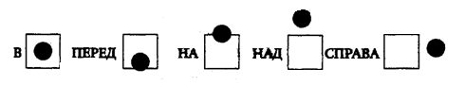
Если детям не понятны изображения, попробуйте сначала изобразить предлог с помощью двух предметов, например, поставить карандаш «В» стакан, положить «ПЕРЕД» стаканом, «НА» стакан, «ПОД» стакан и т. д. а уже потом зарисуйте в виде схемы. Эта наглядная схема будет для детей мостиком между абстрактным предлогом и реальным пространством. Теперь, используя схематичные предлоги и любые картинки или реальные предметы, составляйте друг для друга «зашифрованные послания». Например, если взять две картинки «собака» и «диван» и положить их следующим образом:
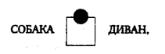
то получится «СОБАКА НА ДИВАНЕ».
Овечка
См. приложение 11 «Овечка»
Логопеду: Ребенок должен нарисовать путь овечки, точно следуя инструкции.
«Перед тобой овечка, которая заблудилась. Помоги ей добраться до стада и не попасть в болото или к волку, нарисуй для нее путь. Идти нужно так: сначала надо пройти под горой и над озером, дальше заверни туда, где береза выше ели, но ниже горы, теперь пройди там, где траву посадили раньше, а затем там, где свеклу посадили позже. Добрался»?
Угадай-ка
Логопеду: В этой игре детям дается ряд вопросов, касающихся времен и месяцев года. Задача детей, основываясь на знаниях, полученных в предыдущих играх поданной тематике, понять правильные эти утверждения или нет. Эту игру можно провести в виде соревнования. Если ребенок отвечает правильно, то получает одно очко, а если он ошибается, то очко достается вам. Чтобы было нагляднее, очки можно считать счетными палочками, пуговицами, монетками, конфетами и т. п. Обратите внимание, в каких ответах были ошибки и поиграйте в предложенные игры еще раз, чтобы закрепить материал.
Вопросы:
- Можно ли весной собрать урожай яблок?
- Правда ли, что апрель бывает в середине лета?
- Правда ли, что перед июнем бывает июль?
- В августе расцветают первые цветы?
- Лето бывает перед весной?
- Всегда ли после осени наступает зима?
- Можно ли в октябре собрать букет из желтых листьев?
- Правда ли, что декабрь — первый месяц весны?
- Правда ли, что после августа наступает сентябрь?
- Можно ли в июне слепить снеговика?
- Правда ли, что январь — первый зимний месяц?
- Правда ли, что октябрь бывает в середине осени?
- Летом идет снег?
- Правда ли, что год начинается с декабря?
- Можно ли зимой в лесу встретить зайца в белой «шубке»?

Список использованной литературы
- Павлова Т.А. Развитие пространственного ориентирования у дошкольников и младших школьников, М., Школьная пресса, 2004г.
- Сунцова А.В., Курдюкова С.В. Изучаем пространство: лево-право, верх-низ, близко-далеко. – М.: Эксмо, 2009г.
- Иншакова О.Б. Письмо и чтение: трудности обучения и коррекция. -М., Воронеж, 2001г.
- Ахутина Т.В., Золотарева Э.В. О зрительно – пространственной дисграфии: нейропсихологический анализ и методы ее коррекции. Школа здоровья. – 1997г. -№3.
- Пылаева Н.М. Трудности зрительно-предметного восприятия: диагностика и коррекция. Школа здоровья – 1996г. - №4.
- Екжанова Е.А., Фроликова О.А. Эффективная коррекция для первоклассников в играх и упражнениях. – Санкт-Петербург, 2007г.
Приложение 1
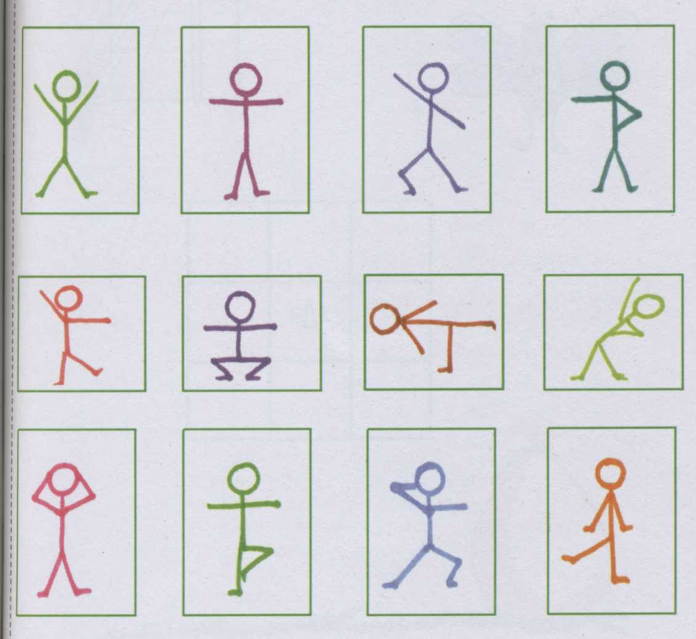

Приложение 2

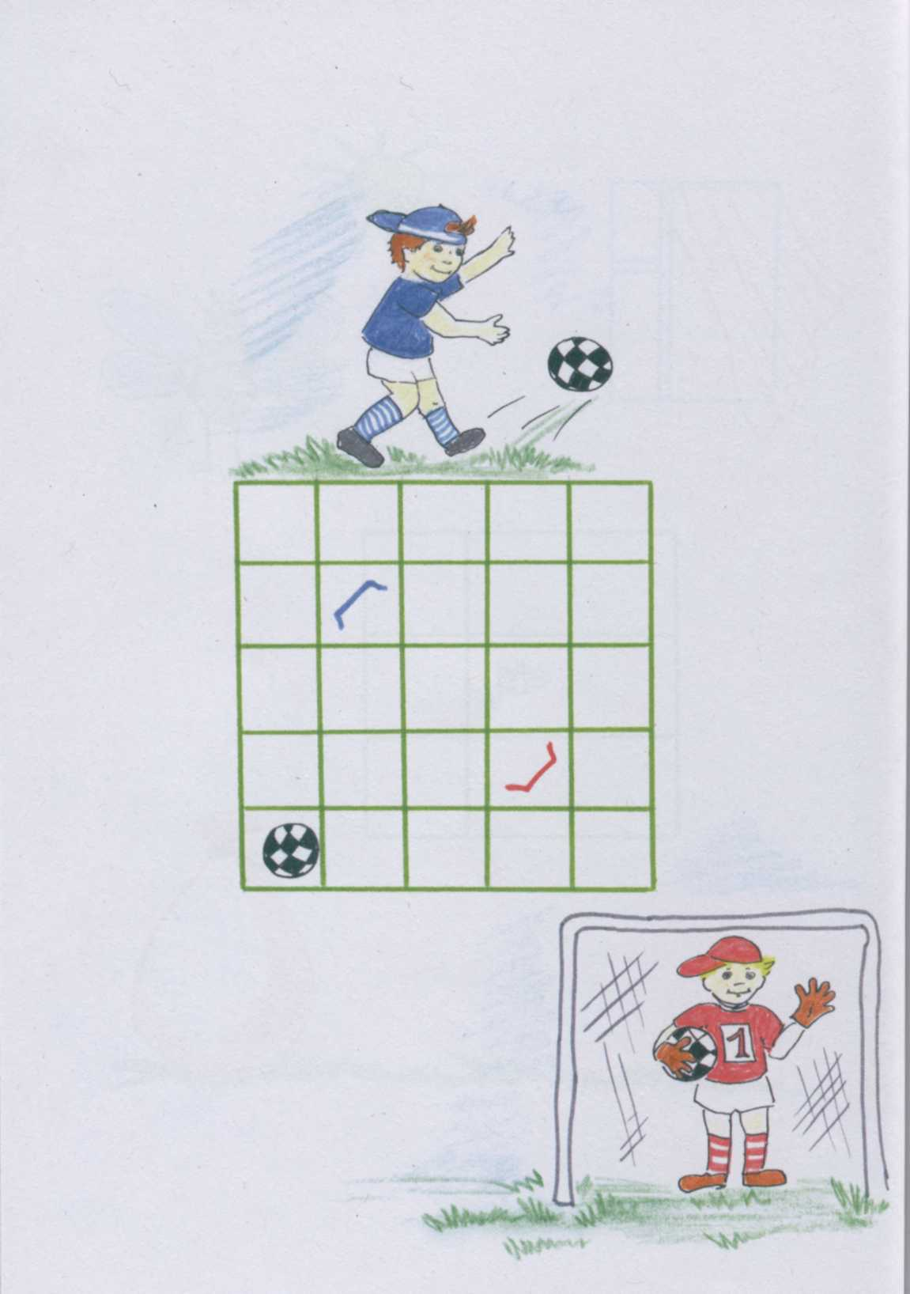

Приложение 3

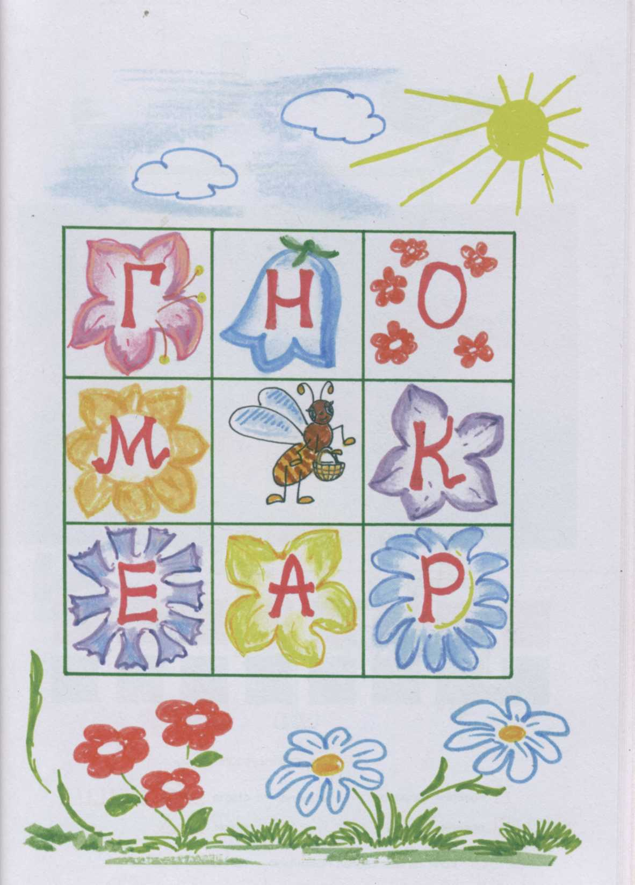

Приложение 4

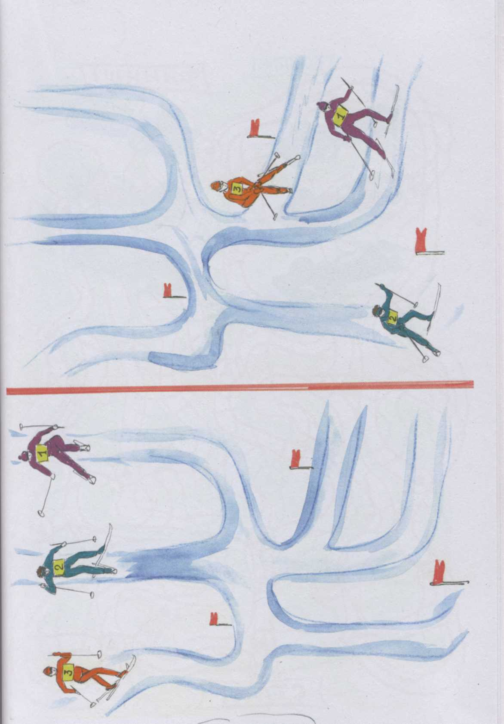

Приложение 5

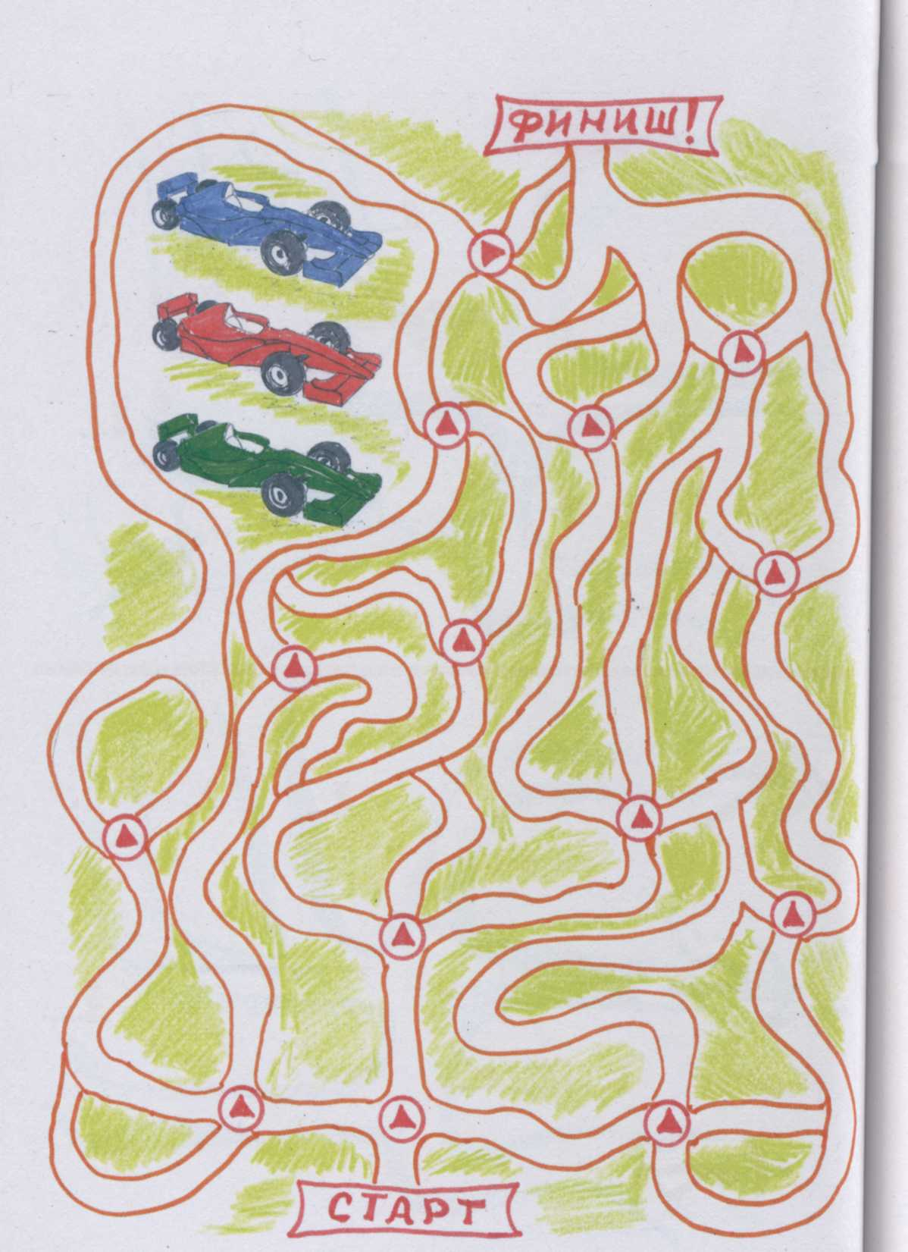

Приложение 6

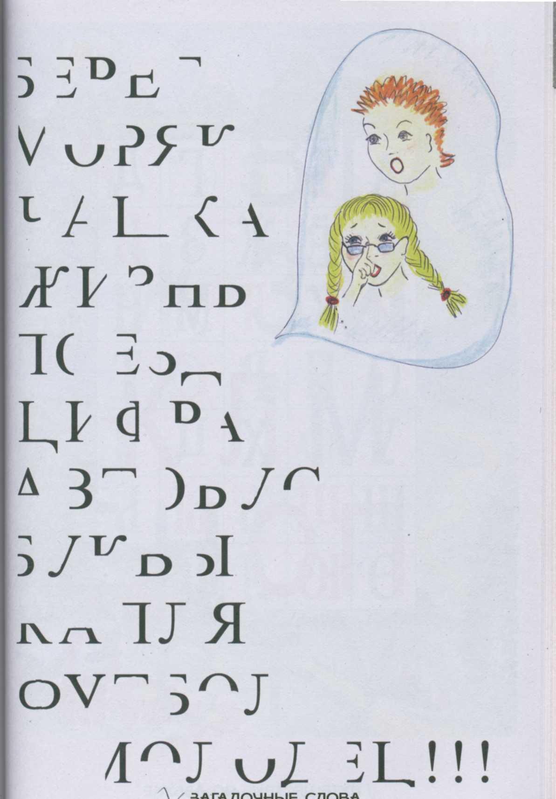
Приложение 7

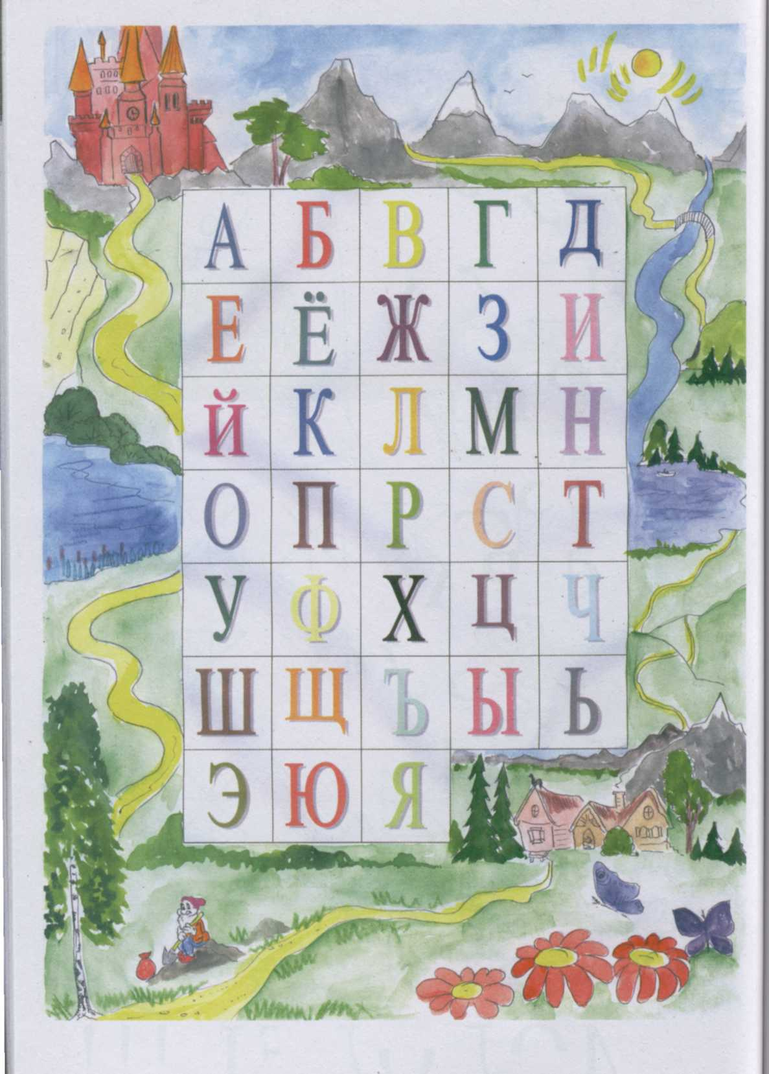

Приложение 8
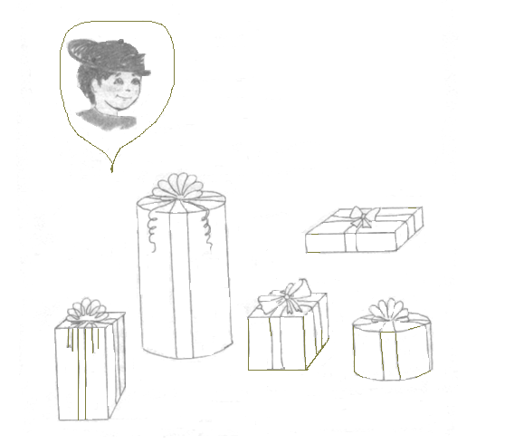
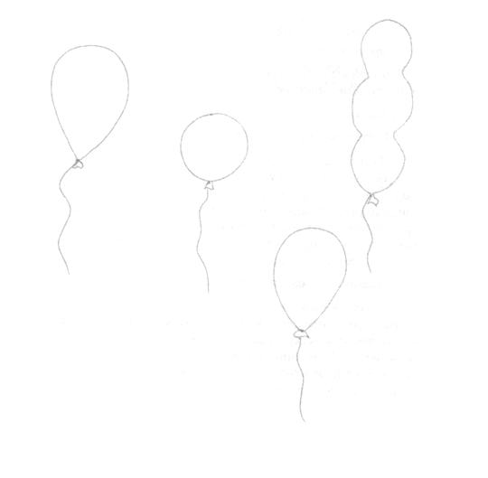
Приложение 9

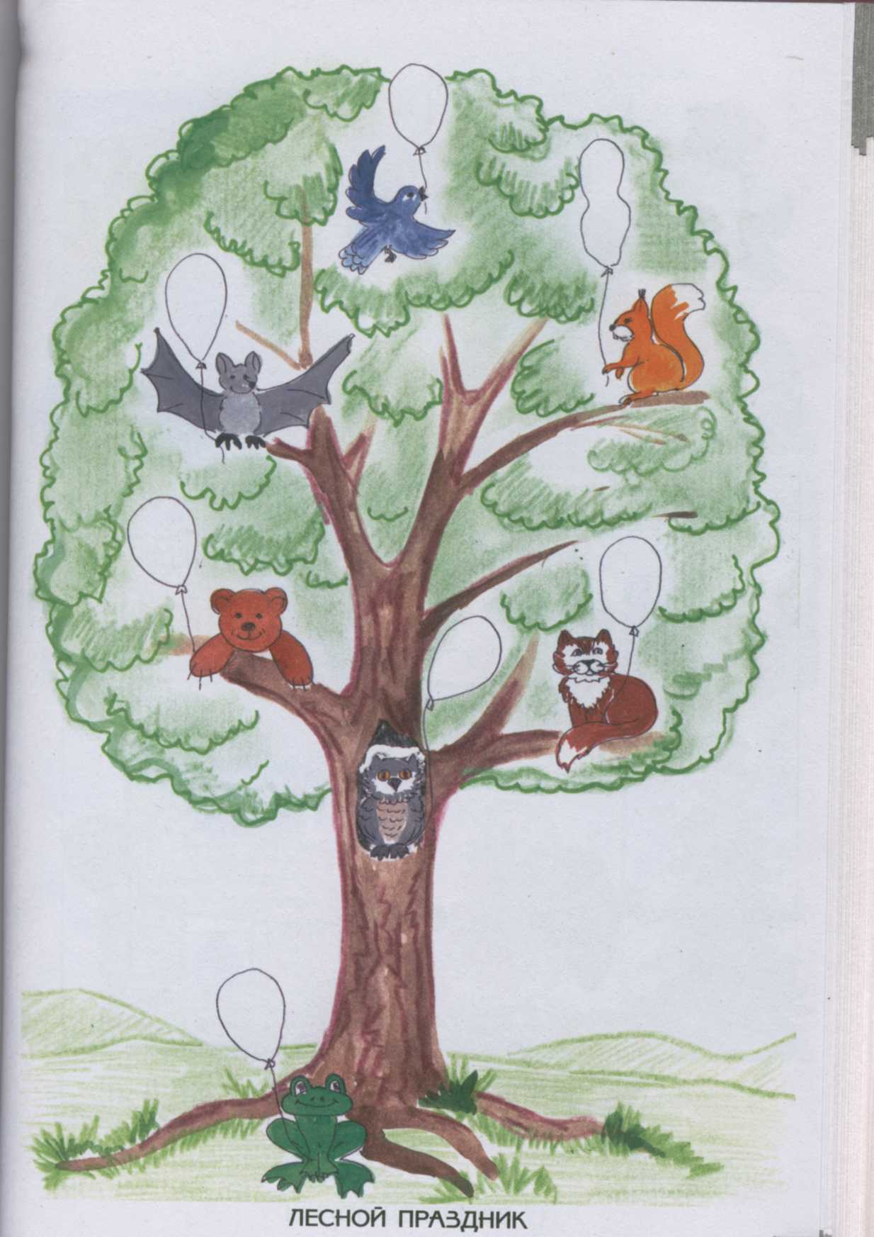
Приложение 10
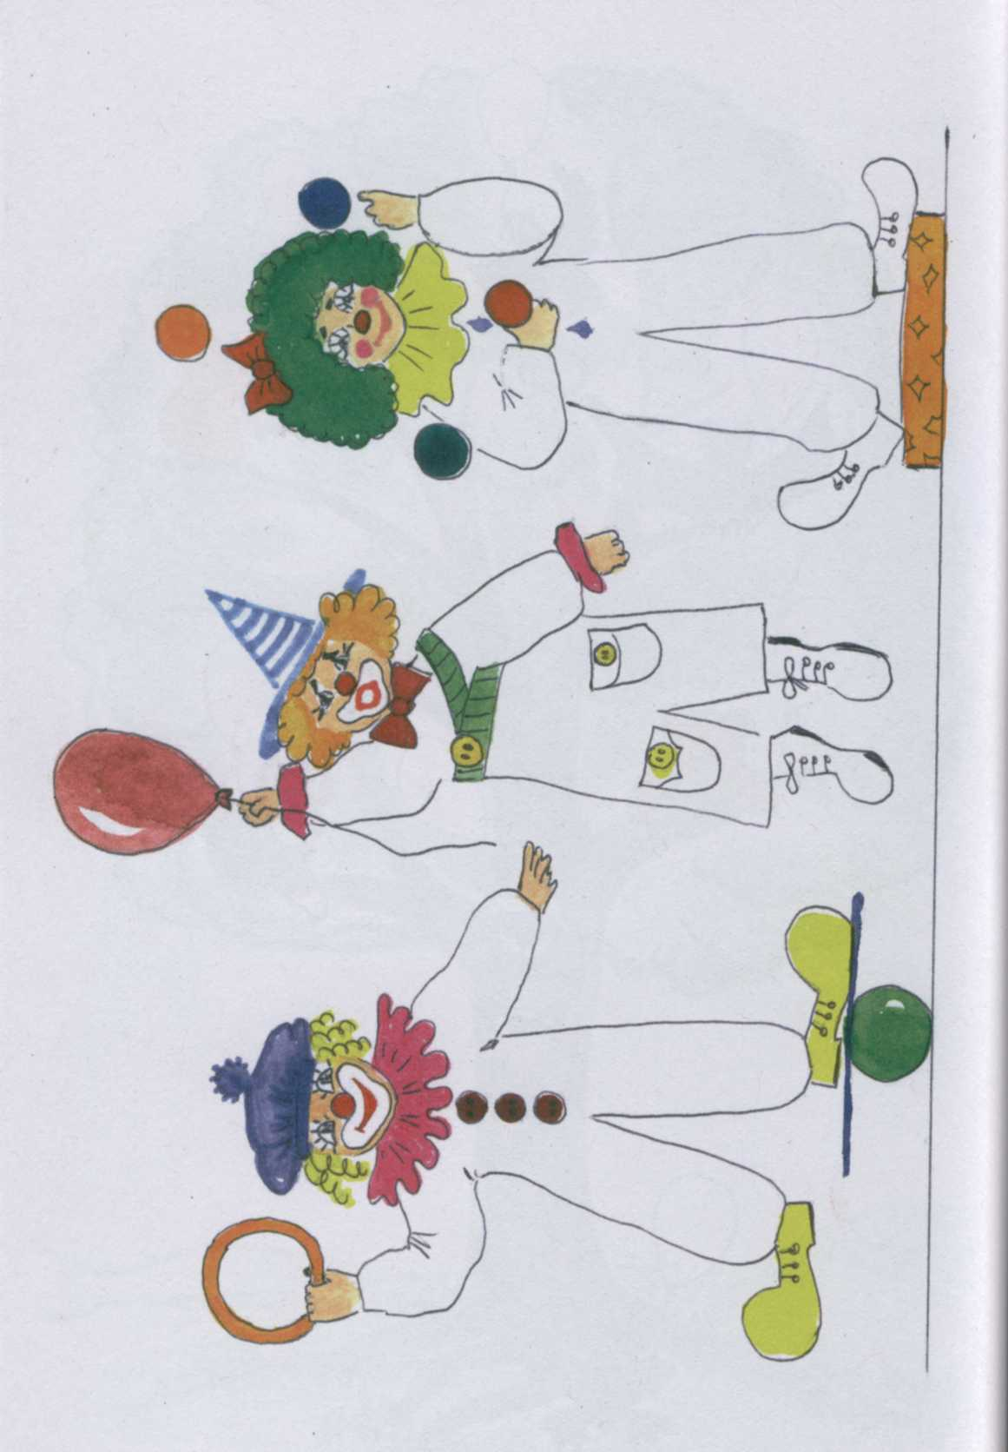
Приложение 11

